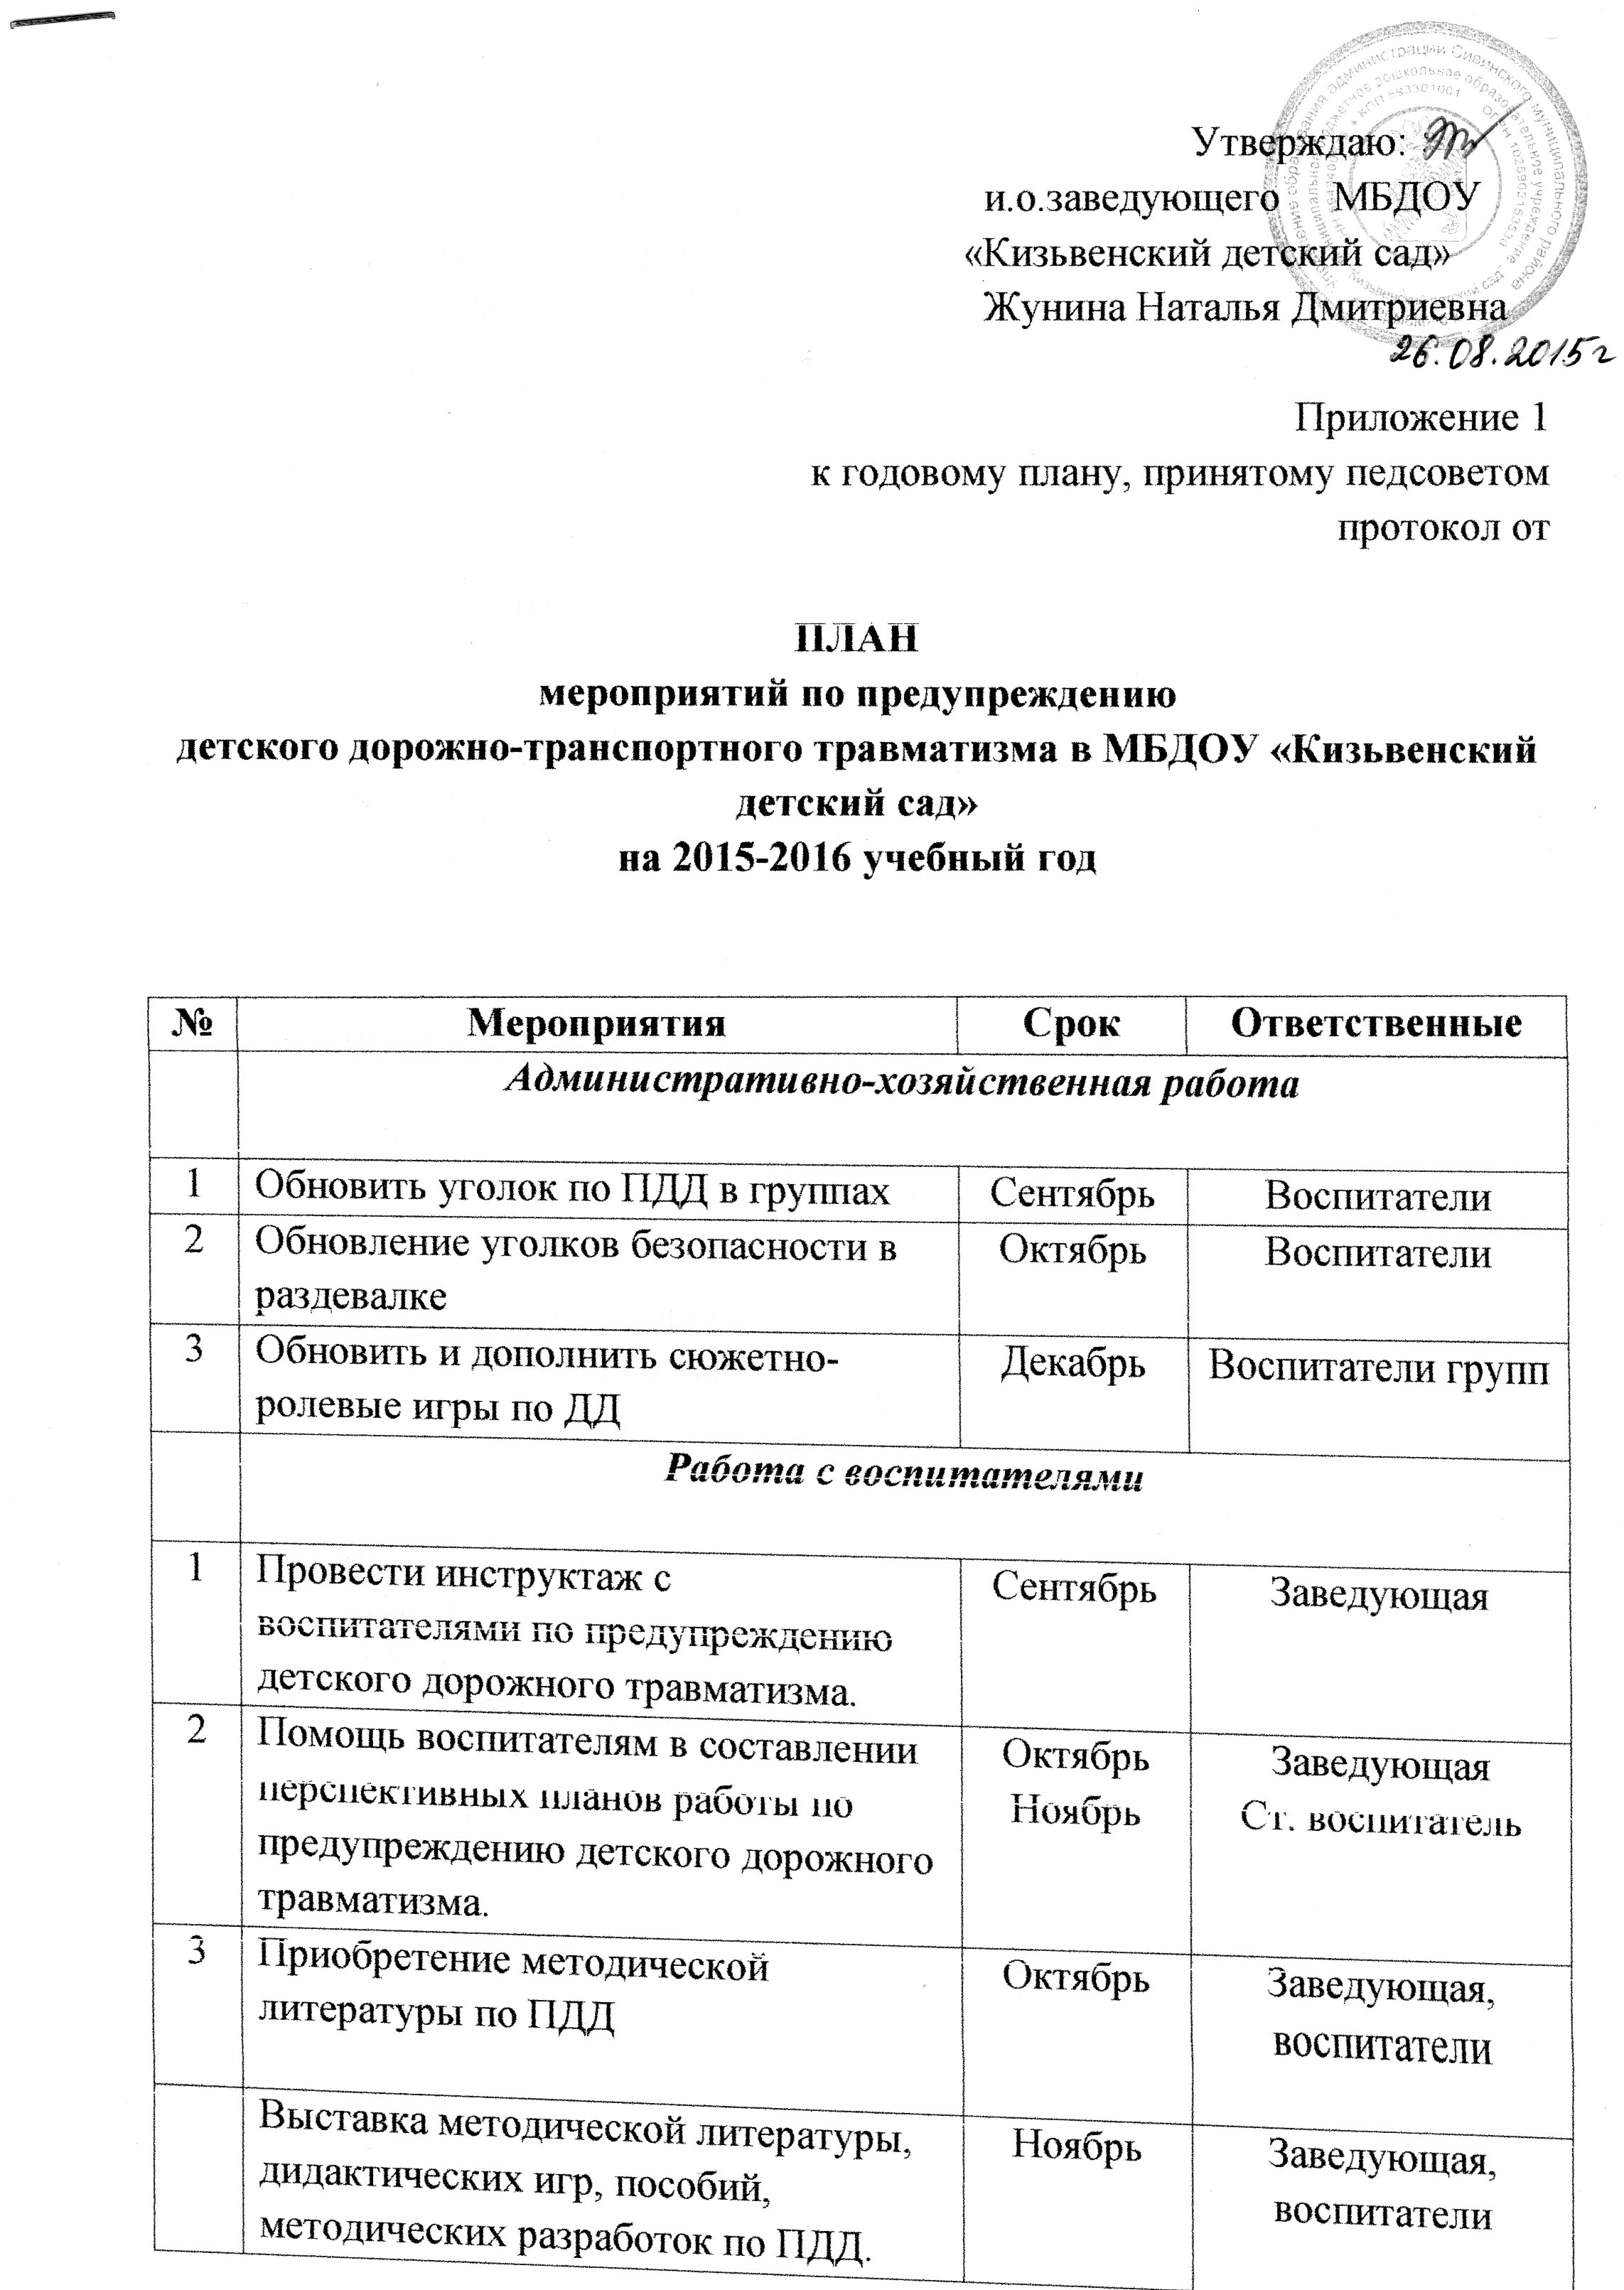

5 | Консультация «Правила поведения пешехода на дороге в зимнее время» | Декабрь | Ст. воспитатель
6 | Практикум для педагогов «Оказание первой помощи в случае травматизма» | Январь | Ст. воспитатель
7 | Консультация «Что нужно знать родителям о правилах дорожного движения» | Февраль | и.о.заведующего
8 | Оформление информационных групповых стендов  «Безопасность на дороге» | Март | воспитатели
9 | Консультация «Внимание: весна!» - правила проведения прогулки в гололед, во время таяния снега | Март | Ст. воспитатель
10 | Просмотр итоговых занятий по знакомству детей с ПДД | Апрель | и.о.заведующего
11 | Подготовка и проведение развлечений по ознакомлению с правилами дорожного движения | Май | Муз. руководители  Воспитатели
 | Работа с детьми
1 | Экскурсии и целевые прогулки:  - Наблюдение за движением пешеходов  - Наблюдение за движением транспорта  - Знаки на дороге – место установки, назначение  - Знакомство с улицей  - Наблюдение за движением транспорта  - Рассматривание видов транспорта | В течении месяца | Воспитатели
2 | Беседы: По дороге в детский сад  - Знай и выполняй правила дорожного движения  - Мы пешеходы - места движения пешеходов, их название, назначение  - Машины на улицах города – виды транспорта  - Что можно и что нельзя  - Машины специального назначения  - Будь внимателен!  - Транспорт в городе: места и правила парковки, пешеходные зоны, ограничивающие знаки  - Правила поведения на дороге  - Помощники на дороге – знаки, светофор, регулировщик | Октябрь  Ноябрь  Декабрь  Январь  Февраль  Март  Апрель | Воспитатели
3 | Сюжетно-ролевые игры:  - «Путешествие по улицам города», «Улица и пешеходы», «Светофор», «Путешествие с Незнайкой», «Поездка на автомобиле», «Автопарковка», «Станция технического обслуживания», «Автомастерская», »За рулум», | В течение года | Воспитатели
4 | Дидактические игры:  - «Летит, плывет, едет», «Дорожные знаки», «Дорожная азбука», «Красный, желтый, зеленый», «Светофор» «Поставь дорожный знак», «Теремок», «Угадай, какой знак», «Домино», «Что для чего?», «Дорожные знаки: запрещающие и разрешающие», «Желтый, красный, зеленый», «Чего не хватает?», «Собери автомобиль», «Отвечай быстро» | В течение года | Воспитатели
5 | Подвижные игры:  - «Воробышки и автомобиль», «Будь внимательным», «Цветные автомобили», «Мы едем, едем, едем…», «Машины», «Светофор», «Стоп!», «Разноцветные дорожки», «Чья команда скорее соберется», «Лошадки», «Горелки», «Найди свой цвет», «Игры – соревнования» | В течение года | Воспитатели
6 | Художественная литература для чтения и заучивания:  С.Михалков «Моя улица», «Велосипедист», «Скверная история»; С. Маршак «Милиционер», «Мяч»; В. Головко «Правила движения»; С Яковлев «Советы доктора Айболита»; О. Бедерев «Если бы…»; А. Северный «Светофор»; В. Семернин «Запрещается - разрешается» | В течение года | Воспитатели
7 | Развлечения:  - КВН «На помощь в Светофорию» (досуг)  - Незнайка на улице (досуг)  - Уважайте светофор (кукольный спектакль)  Выставка детских рисунков « Зеленый огонек» | Сентябрь  Январь  Март | Воспитатель  Муз. Руководитель,
 | Работа с родителями
1 | Консультации:  - Безопасные шаги на пути к безопасности на дороге  - Будьте вежливы – правила поведения в общественном транспорте  - Правила дорожного движения – для всех  - Осторожно, дети! – статистика и типичные случаи детского травматизма | В течение года | Воспитатели групп
2 | Информационный стенд:  - Оформление папки-передвижки «Причины детского дорожно-транспортного травматизма»  - Памятка «Приемы обучения юного пешехода»  - Обучение детей наблюдательности на улице  - Что нужно знать будущим школьникам о правилах дорожного движения | В течение года | и.о.заведующего,  Воспитатель
3 | Оформление стендов (папок-передвижек) в группах по правилам дорожного движения | Сентябрь  Май | Воспитатели
4 | Выпуск газеты «Веселые вопросы по ПДД» на тему: «Зеленый огонек»; | Октябрь | Воспитатели, родители
5 | Изготовление с детьми схемы «Безопасный путь до дома».
 | Конкурс рисунков: «Нам на улице не страшно» | Ноябрь | Воспитатели
4 | Родительское собрание: Формирование у детей дошкольного возраста навыков безопасного поведения посредством ознакомления с правилами дорожного движения | Апрель | Воспитатели

